КАК ПРОМЫТЬ СИЛЬНО ЗАГРЯЗНЕННЫЙ ДВИГАТЕЛЬ
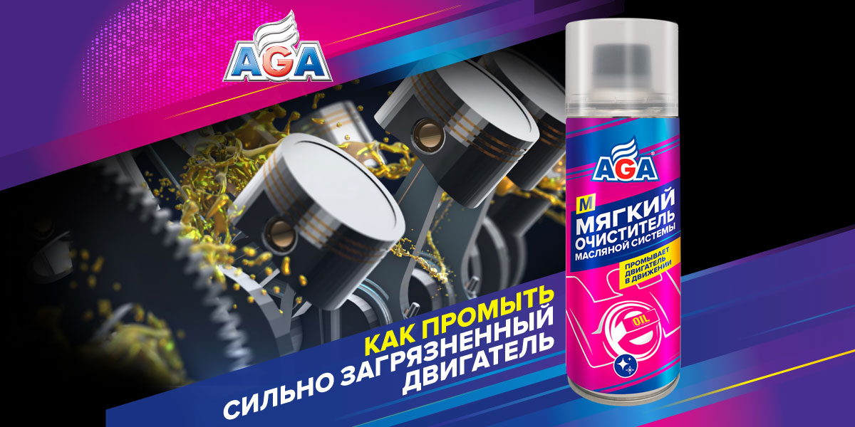
Несмотря на то что во всем мире промывочные составы для системы смазки двигателя используются уже около 50 лет, среди автовладельцев не утихают споры об их пользе и эффективности. Существует несколько точек зрения, разделивших автолюбителей на тех, кто считает промывку такой же обязательной процедурой, как чистка зубов, тех, кто считает ее бесполезной тратой денег, и тех, кто категорически против и считает, что промывка только вредит двигателю.
Особенно остро обсуждается вопрос промывки сильно загрязненного двигателя: многие автовладельцы волнуются, что процедура может привести к отслоению загрязнений и повреждению двигателя или закупорке масляных каналов.
Предлагаем разобраться в деталях, чтобы осознанно выбрать промывочный состав для подержанного движка, провести очистку безопасно и продлить срок службы мотора.

ОТ ЧЕГО МОЕМ? ОСНОВНЫЕ ПРОДУКТЫ РАСПАДА МАСЛА, ЗАГРЯЗНЯЮЩИЕ ДВИГАТЕЛЬ
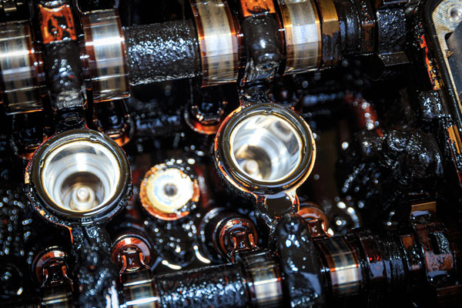
ШЛАМ. Под действием кислорода, азота, влаги и высокой температуры в масле образуются нерастворимые продукты окисления, которые накапливаются в виде шлама (отстоя). Шлам – это мазеобразные низкотемпературные отложения, которые являются смесью продуктов окисления углеводородов, эмульсии и воды.
ЛАКИ. Отработавшие газы устремляются не только в выхлопную систему, но и частично в картер с моторным маслом. Продукты сгорания плохо растворяются в масле и поэтому образуют лаковый налет на металлических поверхностях деталей (юбке поршня, поршневых кольцах и под клапанной крышкой) внутри двигателя. По своей сути лаки являются продуктами окисления тонких масляных пленок под действием высоких температур.
СОЕДИНЕНИЯ СЕРЫ. В дизельных двигателях в камеру сгорания попадает сера, содержащаяся в топливе. Сера окисляется до оксида и диоксида серы, которые образуют с влагой из топливно-воздушной смеси сернистую или серную кислоту. А кислоты становятся причиной возникновения коррозии и износа деталей, а значит, способствуют сокращению срока службы двигателя.

ОСОБЕННОСТИ ПОДЕРЖАННЫХ ДВИГАТЕЛЕЙ
Противники промывочных составов в качестве основного аргумента приводят тот факт, что если использовать масло хорошего качества, то его моющих свойств должно быть достаточно, чтобы отмывать все углеродистые отложения прямо во время эксплуатации. Но у возрастных моторов есть особенности, которые сразу нарушают эту идеальную картину, к сожалению, очень далекую от реальности.
В двигателях со средним и большим износом даже высококачественное масло теряет свои моющие и защитные свойства уже к середине межсервисного интервала. Именно поэтому с увеличением пробега рекомендуется менять масло чаще, чем это предусмотрено регламентом.
Прорыв газов из камеры сгорания в картер приводит к более раннему окислению, разжижению масла и понижению его моющих свойств. А это означает, что вредные отложения образуются и накапливаются гораздо быстрее, чем в относительно новых движках. Еще хуже могут обстоять дела, когда речь идет о покупке подержанного автомобиля с неизвестной историей, или если регламентный срок замены масла давно пропущен.
Образующиеся отложения приводят к большому числу неприятных проблем:
- залеганию поршневых колец из-за закоксовки лаком и как следствие – падению компрессии в цилиндрах
- снижению мощности двигателя
- повышенному расходу масла на угар
- абразивному износу цилиндров и других пар трения
- повышению температуры двигателя из-за низкого теплоотвода
- дисбалансу вращения коленчатого вала из-за разницы в весе поршней

«МЯГКИЙ ПОДХОД» К ПРОМЫВКЕ СИЛЬНО ЗАГРЯЗНЕННОГО ДВИГАТЕЛЯ
Для подержанных двигателей производители автохимии предлагают специальные мягкие очистители длительного действия. Они позволяют в режиме обычной эксплуатации полностью удалить шлам и лаковые пленки, превратив их в мелкодисперсную взвесь, безопасную для трущихся деталей. В отличие от 5-минуток и промывочных масел, мягкая очистка растянута во времени, проводится постепенно и поэтому безопасна.
Мягкая очистка масляной системы двигателя позволяет восстановить подвижность маслосъемных колец, повышает и выравнивает компрессию по цилиндрам, снижает расход топлива и масла на угар. С помощью мягких промывок можно решить еще и такие проблемы, как стук гидрокомпенсаторов клапанов, снижение мощности и приемистости двигателя.
Мягкие промывки ежедневно выручают сотни механиков и автолюбителей своей эффективностью и удобством использования. Один из таких проверенных надежных составов – Мягкий очиститель масляной системы AGA903M.
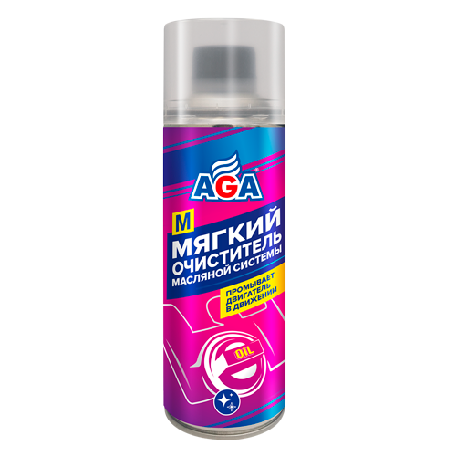
Средство предназначено для добавления к моторному маслу бензиновых и дизельных двигателей за 150 км пробега до его смены с целью постепенной (мягкой) очистки системы смазки и внутренних деталей двигателя от разнородных загрязнений и углеродистых отложений.
• Безопасно и эффективно удаляет все виды углеродистых отложений, превращая их в мелкодисперсную фазу.
• Способствует повышению компрессии, восстановлению мощности, снижению расхода топлива и масла на угар.
• Совместим со всеми типами и марками моторных масел.
• Не изменяет функциональные свойства масла.

ПРИМЕНЕНИЕ AGA903M
1. Открутите крышку флакона и осторожно удалите защитную мембрану, потянув за кольцо.
2. Заглушите двигатель.
3. Снимите крышку маслозаливной горловины и залейте препарат в двигатель из расчета одна упаковка на 3–5 литров масла.
4. Установите крышку на место и эксплуатируйте автомобиль в обычном режиме.
5. Через 150–200 км пробега смените моторное масло и фильтр. 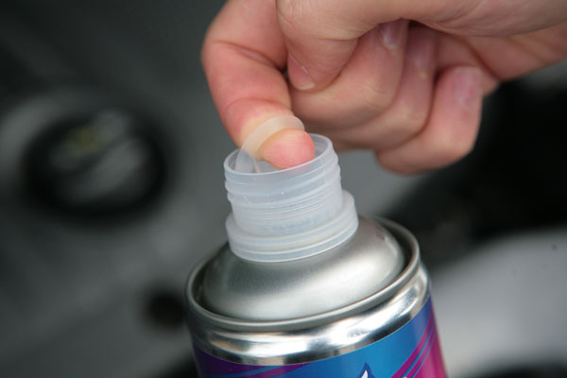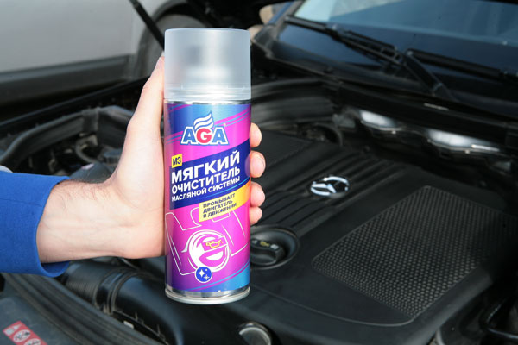
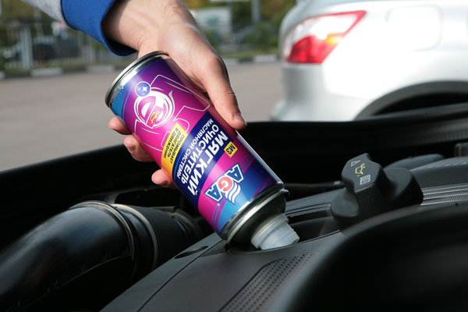
Для двигателя с пробегом регулярное использование мягкого очистителя системы смазки пойдет только на пользу, продлит срок его службы и значительно отодвинет во времени капитальный ремонт.
Узнайте о других средствах автохимии AGA серии M для системы смазки двигателя в специальном разделе нашего сайта.


